Изменения в форме кассиров

В форму работы кассира добавлен фильтр по дате за период и поле плательщика для тех клиентов, кто осуществляет оплату за лиц, не достигших совершеннолетия.

При выборе в фильтре периода в несколько дней в списке процедур будут отображены все процедуры, назначенные на этот период.

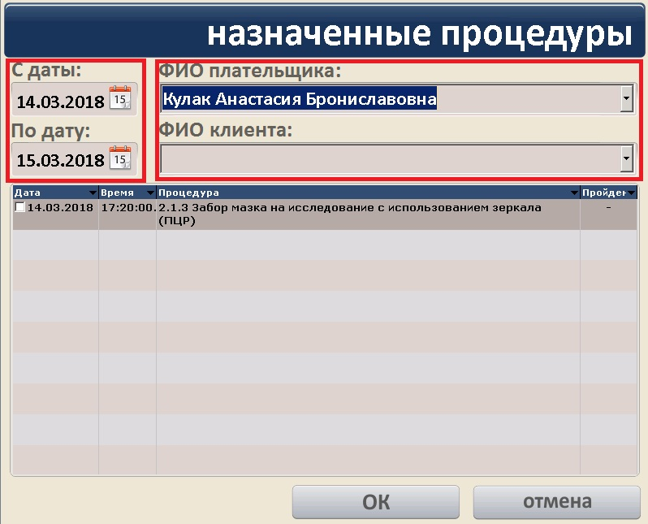

Для выбора процедур по клиенту предназначено поле «ФИО плательщика». Для выбора процедур необходимо ввести в строке фамилию клиента и отметить галочками процедуры к оплате.

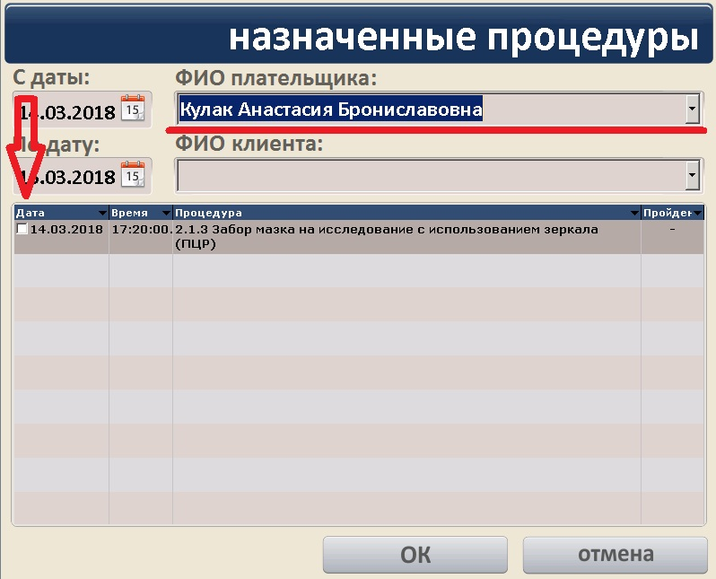

Если плательщик является клиентом и платит за себя, процедура оплаты производится, как и ранее. В том случае, когда плательщик платит за ребенка или другого клиента, необходимо ввести в дополнительное поле ФИО второго клиента.

Для выбора процедур по другому клиенту необходимо ввести его фамилию в строку «ФИО клиента» и отметить процедуры к оплате по второму пациенту.

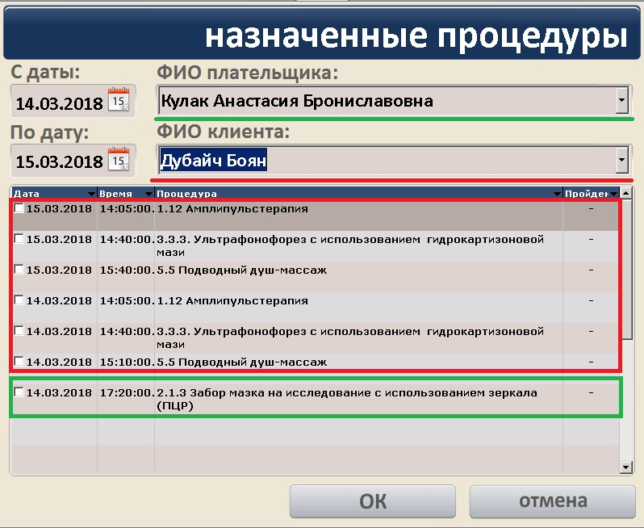

Процедуры и первого, и второго клиентов будут отображаться в общем окне процедур.

В таком случае в договор об оплате пойдет фамилия плательщика. В истории болезни второго клиента талоны будут связаны с оплатой.